FUNDACIÓN NEURO ISAF
MEMORIA EXPLICATIVA DE ACTIVIDADES 2025–2026
Registro de Donatarios

Período informado: enero de 2025 a septiembre de 2026

RUT 65.208.054-5
Mateo de Toro y Zambrano N.º 945, Antofagasta
contacto@neuroisaf.cl | +56 9 5412 6677

1. IDENTIFICACIÓN DE LA INSTITUCIÓN
Nombre: Fundación Neuro ISAF
RUT: 65.208.054-5
Domicilio: Mateo de Toro y Zambrano N.º 945, Antofagasta, Región de Antofagasta, Chile.
Correo electrónico: contacto@neuroisaf.cl
Teléfono: +56 9 5412 6677
Fundación Neuro ISAF es una organización sin fines de lucro orientada a la rehabilitación neurológica, inclusión, participación social y promoción de la actividad física y deportiva de personas con discapacidad asociada a diagnósticos neurológicos.
La Fundación nace a partir de la iniciativa de familias y profesionales vinculados al área de la rehabilitación, con el propósito de generar una alternativa accesible de atención terapéutica y favorecer la participación de las personas con discapacidad y sus familias.

2. OBJETIVO Y PROPÓSITO INSTITUCIONAL
Fundación Neuro ISAF tiene como propósito contribuir al bienestar, desarrollo funcional, autonomía e inclusión de personas con diagnósticos neurológicos, mediante el acceso a procesos de rehabilitación y actividades complementarias.
La institución desarrolla principalmente prestaciones de Kinesiología y Fonoaudiología, además de actividades deportivas, recreativas, educativas y de participación comunitaria.
El trabajo se desarrolla considerando las necesidades particulares de cada usuario y su familia, procurando favorecer la continuidad de los procesos de rehabilitación y la participación activa en diferentes espacios de la comunidad.

3. PERSONAS BENEFICIARIAS
La Fundación atiende a personas con diagnóstico neurológico asociado a alguna situación de discapacidad, sin establecer un límite de edad para el ingreso.
Durante un año se atiende aproximadamente a 30 a 32 usuarios, considerando los ingresos, egresos y continuidad de los procesos terapéuticos.
A septiembre de 2026, Fundación Neuro ISAF cuenta con 30 usuarios activos, distribuidos de la siguiente manera:
Modalidad de atención | Número de usuarios
Solo Fonoaudiología | 7
Solo Kinesiología | 11
Kinesiología y Fonoaudiología | 12
Total | 30
Los usuarios pueden acceder a una o ambas áreas de atención, manteniendo un aporte mensual fijo independiente del número de disciplinas que reciban.

4. INGRESO Y ACCESO A LA FUNDACIÓN
El ingreso de nuevos usuarios se produce principalmente mediante:
- Contacto directo a través de las redes sociales y canales de comunicación de la Fundación.
- Derivaciones provenientes de centros de salud públicos.
- Derivaciones y/o vinculación con instituciones relacionadas con la rehabilitación, entre ellas Teletón.
- Referencias de otras familias y personas vinculadas a la comunidad.
El principal requisito de ingreso corresponde a contar con un diagnóstico neurológico asociado a alguna situación de discapacidad. No existe límite de edad para acceder a la atención.

5. PRESTACIONES DE REHABILITACIÓN
Las prestaciones de rehabilitación se desarrollan en dependencias de Fundación Neuro ISAF, ubicadas en Mateo de Toro y Zambrano N.º 945, Antofagasta.
Actualmente, los usuarios reciben una frecuencia de dos sesiones semanales por cada área terapéutica a la que asisten, de acuerdo con su planificación de atención. La Fundación dispone de prestaciones de Kinesiología y Fonoaudilogía, pudiendo cada usuario acceder a una o ambas áreas según sus necesidades de rehabilitación.
  - Kinesiología
Actualmente, 23 usuarios reciben atención de kinesiología, correspondientes a 11 usuarios que reciben exclusivamente kinesiología y 12 usuarios que reciben kinesiología y fonoaudiología.
La frecuencia de atención corresponde a 2 sesiones semanales de kinesiología por usuario. Considerando un promedio de cuatro semanas de atención al mes, un usuario que recibe exclusivamente kinesiología puede acceder a aproximadamente 8 atenciones mensuales de kinesiología.
  - Fonoaudiología
Actualmente, 19 usuarios reciben atención de fonoaudiología, correspondientes a 7 usuarios que reciben exclusivamente fonoaudilogía y 12 usuarios que reciben kinesiología y fonoaudiología.
La frecuencia de atención corresponde a 2 sesiones semanales de fonoaudiología por usuario. Considerando un promedio de cuatro semanas de atención al mes, un suario que recibe exclusivamente fonoaudiología puede acceder a aproximadamente 8 atenciones mensuales de fonoaudiología.
  - Ambas prestaciones
Los 12 usuarios que reciben tanto kinesiología como fonoaudiología cuentan con una frecuencia de 2 sesiones semanales en cada área, pudiendo acceder a aproximadamente 8 sesiones mensuales de kinesiología y 8 sesiones mensuales de fonoaudiología. Por lo tanto, un usuario que recibe ambas prestaciones puede acceder a aproximadamente 16 atenciones de rehabilitación.
En consecuencia, de acuerdo con la modalidad de atención viegente, un usuario, puede recibir aproximadamente 8 atenciones mensuales cuando accede a una sola prestación, o hasta 16 atenciones cuando se accede simultáneamente a kinesiología y fonoaudiología.

Estas cantidades corresponden a la frecuencia de atención programada, considerando un promedio de cuatro semanas de atención al mes. La cantidad efectiva de prestaciones puede variar debido a feriados, vacaciones, inasistencias, suspensions u otras situaciones propias del funcionamiento de la Fundación.

6. APORTE MENSUAL DE LAS FAMILIAS
La Fundación mantiene un modelo de financiamiento que busca facilitar el acceso a rehabilitación a familias que requieren atención especializada.
Durante el año 2025, el aporte mensual establecido fue de $55.000 por usuario.
Durante el año 2026, dicho aporte corresponde a $60.000 mensuales por usuario.
El monto es fijo, independiente de si el usuario recibe únicamente Kinesiología, únicamente Fonoaudiología o ambas prestaciones.
Este sistema permite que las familias accedan a un proceso de rehabilitación continua a un costo significativamente inferior al valor habitual de prestaciones particulares.

7. ACTIVIDADES REALIZADAS DURANTE 2025

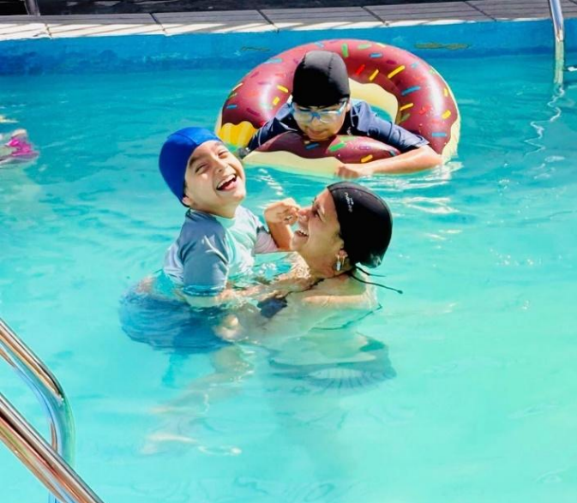
7.1 Hidroterapia
Durante enero de 2025 se desarrolló una actividad de hidroterapia en dependencias de la Fundación El Maravilloso Mundo del Silencio.
La instancia permitió complementar el trabajo de rehabilitación mediante actividades realizadas en el medio acuático.
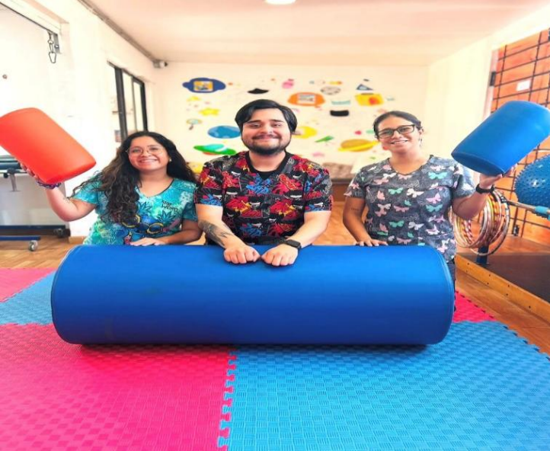

7.2 Donación de implementos terapéuticos
Durante Marzo de 2025, la Fundación recibió una donación de implementos terapéuticos por parte de Impoplanet, contribuyendo al fortalecimiento de los recursos disponibles para el trabajo de rehabilitación.

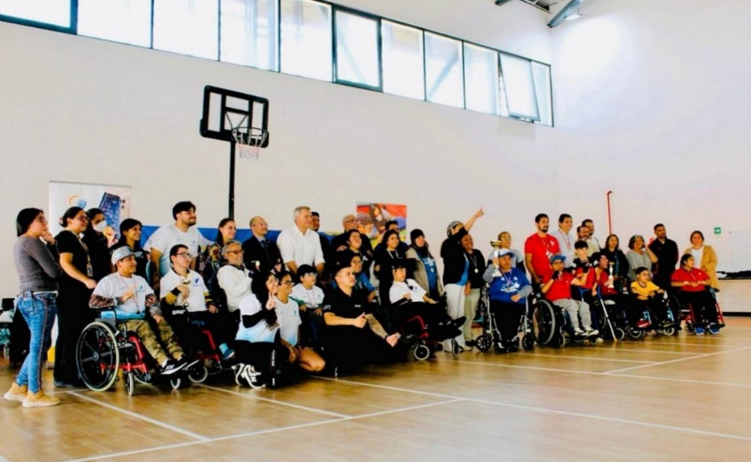
7.3 Tercer Campeonato de Boccia Neuro ISAF
Durante abril de 2025 se realizó el tercer Campeonato de Boccia Neuro ISAF, instancia desarrollada junto a instituciones y organizaciones vinculadas a la discapacidad y al deporte adaptado.
La actividad contó con la participación de Teletón, OID y un equipo proveniente de Taltal, promoviendo la participación deportiva, inclusión y recreación.

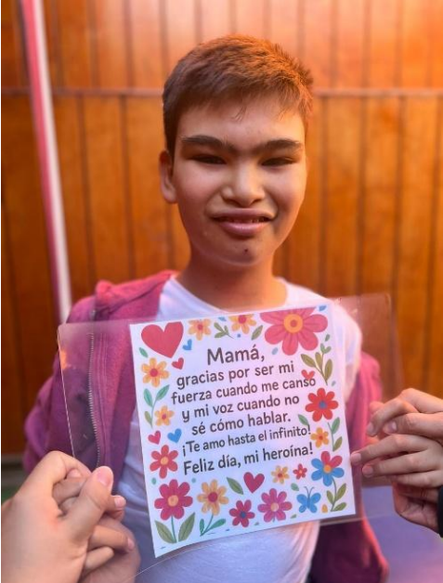
7.4 Actividad de Día de la Madre
Durante mayo de 2025, los usuarios participaron en la elaboración de regalos personalizados para sus madres durante sus sesiones terapéuticas.
La actividad permitió incorporar un componente afectivo y familiar dentro del proceso de intervención.
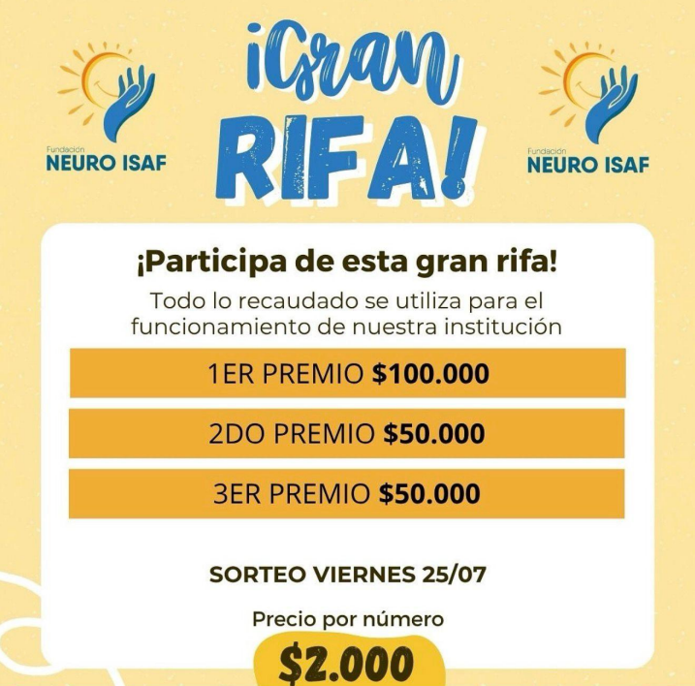

7.5 Gran Rifa Neuro ISAF
Durante junio de 2025 se desarrolló una rifa solidaria destinada a contribuir al financiamiento y mantenimiento de la Fundación.

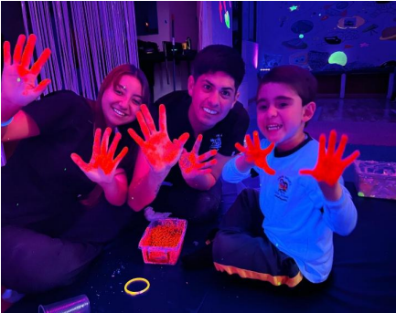

7.6 Semana Recreativa
Durante julio de 2025 se realizó una semana de actividades recreativas que incluyó cine, jornada de pijamas, cocina, pintura y actividades sensoriales.
Estas instancias buscaron favorecer la participación, recreación, interacción social y experiencias significativas de los usuarios.

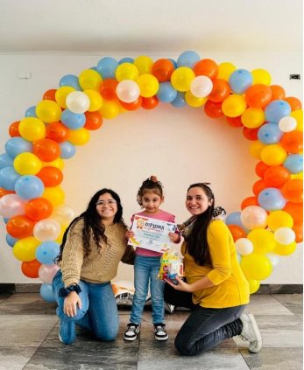

7.7 Actividad de reconocimiento y celebración
Durante agosto de 2025 se desarrolló una actividad destinada a reconocer los logros alcanzados por los usuarios, destacando sus avances y procesos individuales.

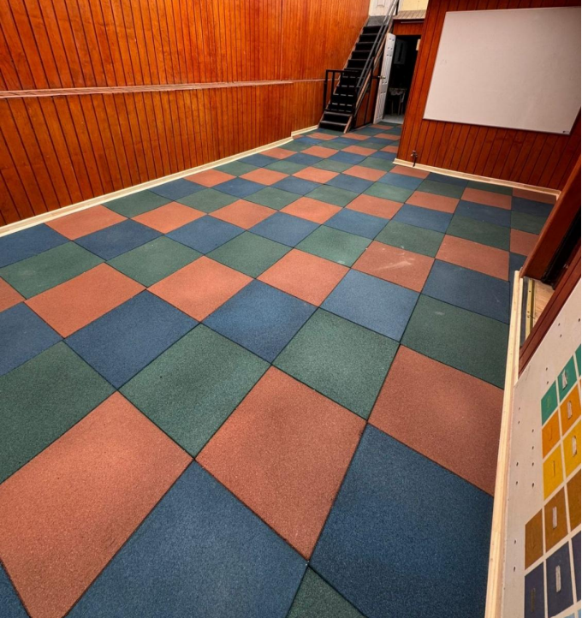

7.8 Proyecto “Avanza Neuro ISAF”
Durante octubre de 2025 se desarrolló el proyecto “Avanza Neuro ISAF”, destinado al fortalecimiento de los espacios de atención mediante la incorporación de implementos terapéuticos para Kinesiología y Fonoaudiología y la implementación de un piso de goma en el patio, contribuyendo a generar espacios más seguros para los usuarios.

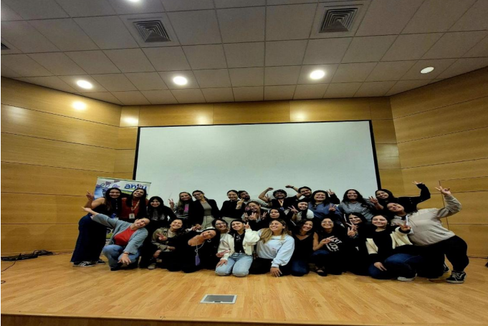
7.9 Jornada de Neurorehabilitación
Durante octubre de 2025, Fundación Neuro ISAF participó en una jornada de neurorehabilitación organizada junto a Fundación ANKU.
La instancia contempló contenidos teóricos y talleres prácticos dirigidos a profesionales vinculados a Fonoaudiología, Kinesiología y Terapia Ocupacional.
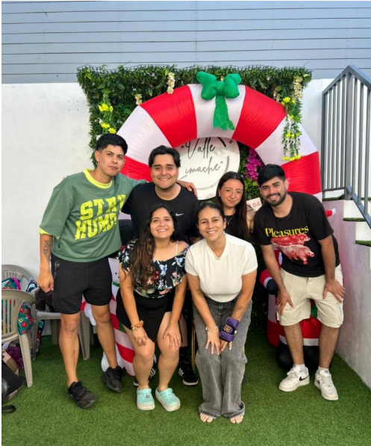

7.10 Celebración de Navidad
Durante noviembre de 2025 se realizó una celebración de Navidad para los usuarios de la Fundación, desarrollada en el Centro de Eventos Valle Limache.
La jornada contempló actividades recreativas y de convivencia, incluyendo juegos, actividades acuáticas y entrega de regalos.

7.11 Taller de Comunicación Efectiva
Durante diciembre de 2025 se realizó un taller de Comunicación Efectiva junto a Fundación Minera Escondida, en el contexto del Concurso de Organizaciones Sociales 2025.

7.12 Actividades terapéuticas permanentes
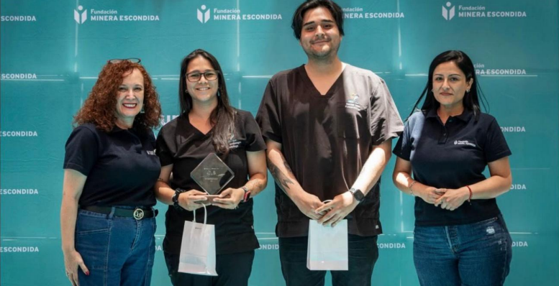
Durante el año 2025 se mantuvo la atención regular de Kinesiología y Fonoaudiología.
En Kinesiología se desarrolló seguimiento periódico de los usuarios y reuniones de evaluación entre profesionales para revisar avances y ajustar las intervenciones según las necesidades individuales.
En Fonoaudiología se desarrollaron procesos de atención individualizados y seguimiento de las necesidades comunicativas de cada usuario.

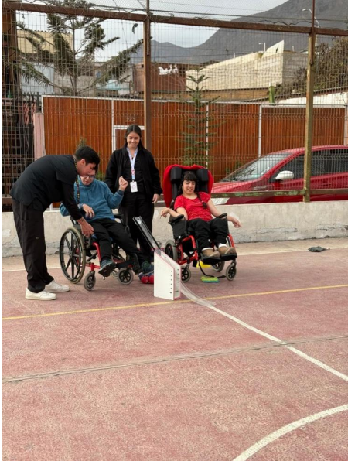
7.13 Taller permanente de Boccia
Durante 2025 se mantuvo un taller de Boccia orientado a favorecer la participación deportiva, actividad física, recreación e inclusión de personas con discapacidad.
El taller se desarrolló de manera periódica durante el año.

8. ACTIVIDADES REALIZADAS DURANTE 2026

8.1 Participación en Paralímpicos – abril 2026
Durante abril de 2026, usuarios de Fundación Neuro ISAF participaron en una actividad de carácter deportivo inclusivo organizada por la Oficina para la Inclusión de Personas en Situación de Discapacidad (OID).
La actividad se desarrolló en distintos recintos deportivos de la ciudad de Antofagasta y contó con la participación de 25 usuarios de Fundación Neuro ISAF.
La iniciativa permitió promover la actividad física, participación, recreación e inclusión de personas en situación de discapacidad en espacios deportivos de la comunidad.

8.2 Taller de Boccia – 2026
Durante todo el año 2026 se ha mantenido el Taller de Boccia de Fundación Neuro ISAF como una actividad deportiva permanente.
El taller busca favorecer la práctica deportiva adaptada, la participación, recreación, desarrollo de habilidades y generación de espacios de inclusión.
Como parte de este proceso, durante septiembre de 2026 una de las deportistas de Boccia de la Fundación viajará para participar en el Campeonato Nacional de Boccia, representando a la institución.

8.3 Raid Solidario – junio 2026
Durante junio de 2026 se desarrolló un Raid Solidario, actividad destinada a apoyar el funcionamiento de Fundación Neuro ISAF y fortalecer la participación de la comunidad en beneficio de la institución.
La actividad contó con la participación de la comunidad y permitió generar recursos destinados a las necesidades de funcionamiento de la Fundación.

8.4 Rifas solidarias – 2026
Durante 2026 se han realizado rifas solidarias aproximadamente cada dos meses, como estrategia de recaudación de fondos para contribuir al financiamiento de las necesidades de la Fundación.
La última rifa considerada en este período fue realizada durante agosto de 2026.
Estas actividades constituyen una de las estrategias permanentes de autogestión y participación comunitaria de Fundación Neuro ISAF.

8.5 Ceremonia de Logros – agosto 2026
Durante agosto de 2026 se realizó la Ceremonia de Logros Neuro ISAF, instancia destinada a reconocer a los usuarios y sus familias por los avances alcanzados durante el año.
La actividad buscó destacar el esfuerzo, compromiso y progreso individual de cada usuario, reconociendo también el importante rol de las familias como parte fundamental de los procesos de rehabilitación.

8.6 Bingo Solidario – septiembre 2026
Durante septiembre de 2026 se realizó un Bingo Solidario destinado a la recaudación de fondos para contribuir a la reparación del techo de las dependencias de Fundación Neuro ISAF.
La actividad permitió generar un espacio de encuentro y participación comunitaria, al mismo tiempo que movilizó recursos frente a una necesidad de infraestructura que afecta directamente la continuidad y seguridad de las actividades desarrolladas por la institución.

9. DEPORTE ADAPTADO Y PARTICIPACIÓN
La práctica deportiva constituye una línea complementaria del trabajo desarrollado por Fundación Neuro ISAF.
Dentro de esta línea, el Boccia ocupa un lugar permanente, permitiendo que los usuarios participen en una disciplina deportiva adaptada, desarrollen habilidades y representen a la Fundación en instancias deportivas.
El taller se desarrolla durante el año y se complementa con la participación en campeonatos y actividades deportivas.
La participación en actividades deportivas y recreativas busca ampliar las oportunidades de inclusión más allá del espacio terapéutico, favoreciendo la participación social y comunitaria de las personas con discapacidad.

10. VINCULACIÓN Y COLABORACIÓN INSTITUCIONAL
Fundación Neuro ISAF desarrolla sus actividades mediante la colaboración con distintas instituciones, organizaciones y actores de la comunidad.
- Teletón.
- Oficina para la Inclusión de Personas en Situación de Discapacidad (OID).
- Fundación El Maravilloso Mundo del Silencio.
- Fundación ANKU.
- Fundación Minera Escondida.
- Impoplanet.
- Otras organizaciones, empresas y colaboradores que han contribuido mediante donaciones, actividades solidarias, espacios o apoyo a las iniciativas desarrolladas.
Estas vinculaciones permiten ampliar las oportunidades de participación de los usuarios y fortalecer las capacidades de la Fundación.

11. MODALIDAD DE FINANCIAMIENTO Y AUTOGESTIÓN
El funcionamiento de Fundación Neuro ISAF se sostiene mediante un modelo mixto de financiamiento que considera los aportes mensuales de las familias, donaciones, actividades de recaudación y colaboración de instituciones y empresas.
Durante el período informado se han desarrollado distintas estrategias de autogestión, entre ellas:
- Rifas solidarias.
- Actividades comunitarias.
- Raid Solidario.
- Bingo Solidario.
- Donaciones de empresas y particulares.
- Colaboraciones institucionales.
Estas acciones permiten contribuir al financiamiento de las prestaciones, implementación, funcionamiento y mantención de los espacios de la Fundación.

12. ACREDITACIÓN DE LOS PROFESIONALES

Fundación Neuro ISAF cuenta con profesionales del área d ela salud cresponsables de la ejecuciónde las prestaciones de rehabilitación descritas en la presente memoria. Como parte de los antecedents que acompañan esta solicitud,se incorporan los certificados y documentos que acrediten la formación de los profesionales de kinesiología y fonoaudiología que desarrollan las prestaciones de salud en la Fundación.
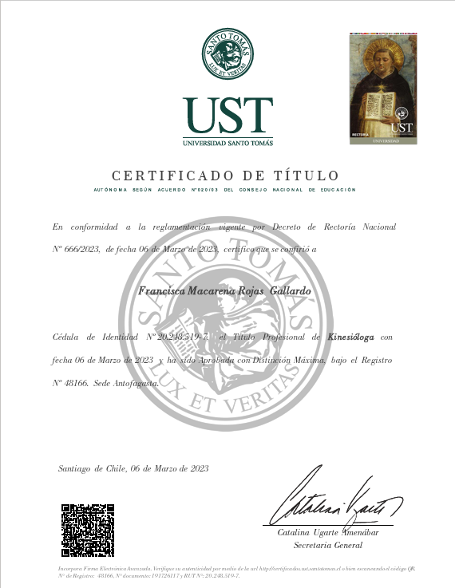
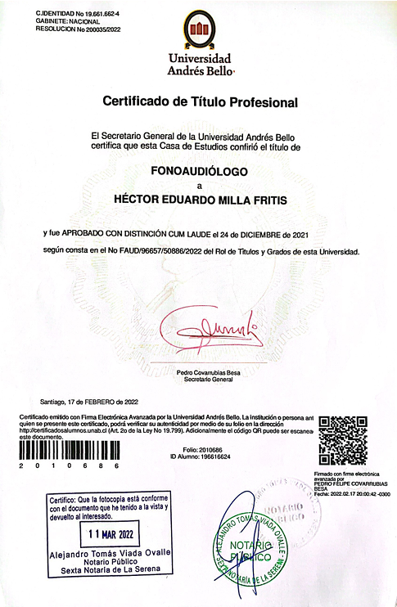

13. CONCLUSIÓN
Durante el período comprendido entre enero de 2025 y septiembre de 2026, Fundación Neuro ISAF ha mantenido un trabajo continuo orientado a facilitar el acceso a rehabilitación neurológica y promover la participación e inclusión de personas con discapacidad.
La institución mantiene actualmente 30 usuarios activos, quienes acceden a prestaciones de Kinesiología y/o Fonoaudiología de acuerdo con sus necesidades, además de actividades deportivas, recreativas y comunitarias.
El trabajo desarrollado durante este período refleja un modelo de intervención que busca integrar la rehabilitación con la participación familiar, social, recreativa y deportiva, procurando que las personas atendidas cuenten con mayores oportunidades de desarrollo y participación.
Asimismo, las distintas actividades de autogestión y colaboración comunitaria han permitido contribuir a la sostenibilidad de la institución y a la continuidad de las prestaciones ofrecidas a sus usuarios.
Fundación Neuro ISAF reafirma mediante esta memoria su compromiso con la rehabilitación, inclusión y participación de las personas con discapacidad y sus familias en la Región de Antofagasta.

14. ANEXOS Y DOCUMENTACIÓN DE RESPALDO
A. Consentimiento utilización fotos: todas las familias, usuarios y/o profesionales que aparecen en fotos utilizadas en RRSS, o en el propio documento cuentan con la autorización correspondiente para utilizer sus fotos.
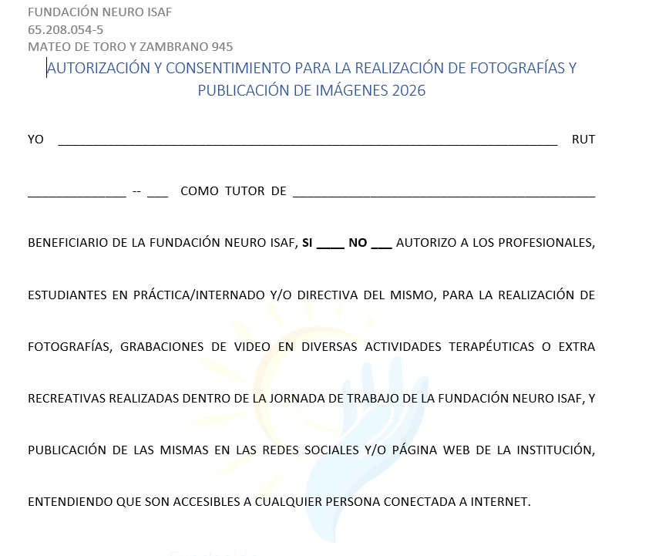
B. Publicaciones y registros de redes sociales institucionales.
- www.neuroisaf.cl
Instagram: @neuroisaf_fundación / https://www.instagram.com/neuroisaf_fundacion/?hl=es

Fundación Neuro ISAF
RUT 65.208.054-5
Mateo de Toro y Zambrano N.º 945, Antofagasta
contacto@neuroisaf.cl | +56 9 5412 6677

